附件 5

中国-非洲经贸博览会会展业务平台

嘉 宾 观 众 报名操作流程说明

2021 年 7 月 1 日
（如发布最新使用手册以新版为准）

目录
第一章 账号注册 1
第二章 报名管理 3
一、 我的申请 3
1． 模块功能 3
2． 操作说明 3
二、 回收站 6
1． 模块功能 6
2． 操作说明 6
第三章 单位信息 7
第四章 参展申请 8
第五章 会务管理 9
1． 模块功能 9
2． 操作说明 9
第六章 关于嘉宾观众单位账号对证件进行操作的权限说明 10
1.截止报名日期前： 10
2.截止报名日期后： 10

第一章 账号注册

嘉宾观众单位/企业获取相应嘉宾观众邀约代表团邀请码（嘉宾观众单位/企 业注册必须拥有对应的邀约代表团邀请码，才能在嘉宾观众注册通道注册成功， 否则注册失败）。

打开报名网址：https://baoming.caetexpo.org.cn，点击【嘉宾观众注册】。

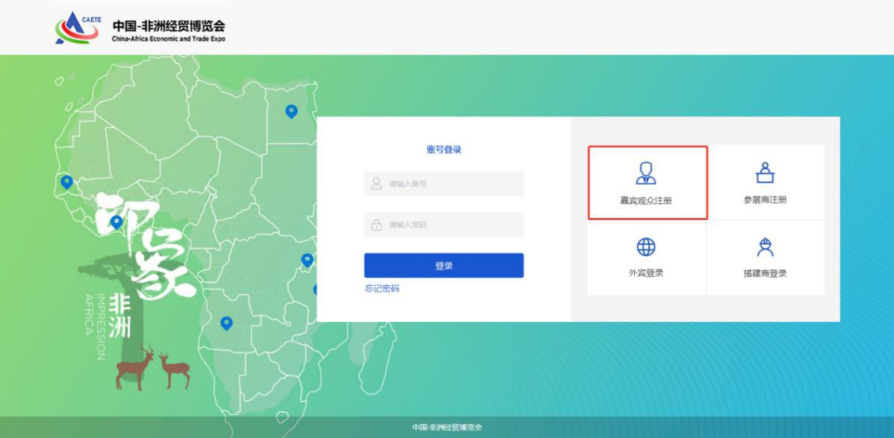

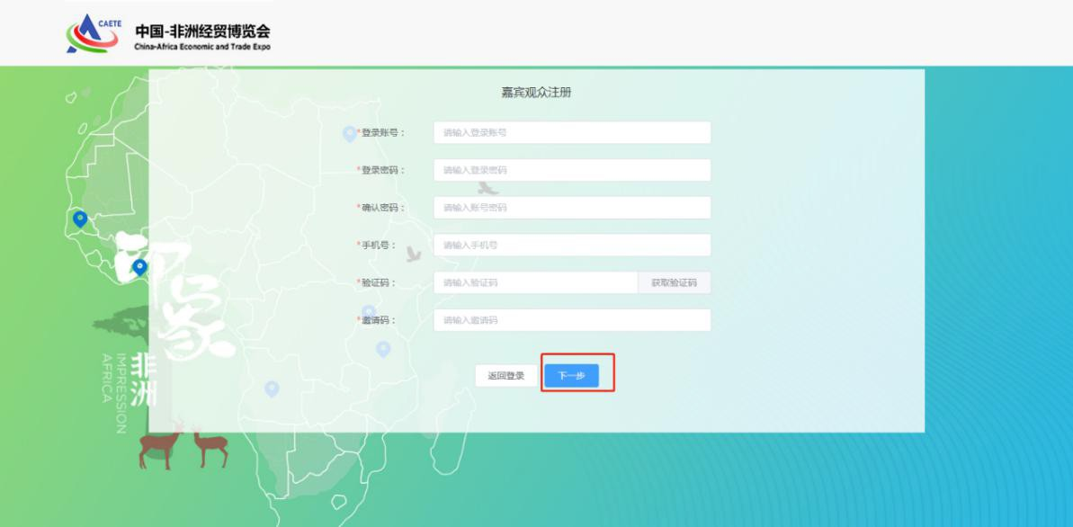

进一步填写详细企业信息。最后点击【提交】。

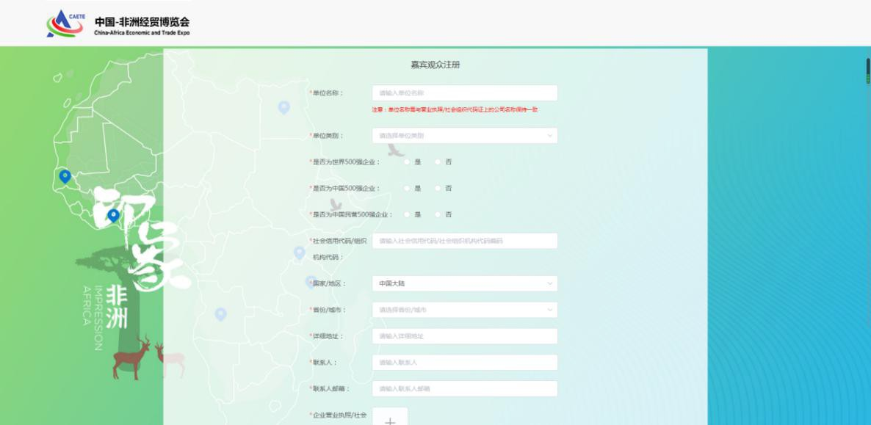
出现这样提示语，说明注册成功，点击【返回登录】。

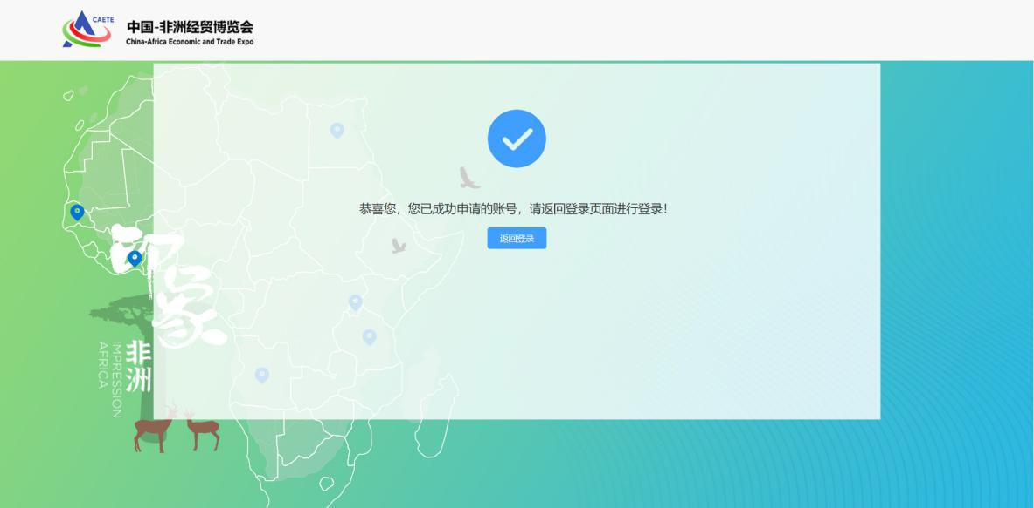
输入账号密码，点击【登录】。

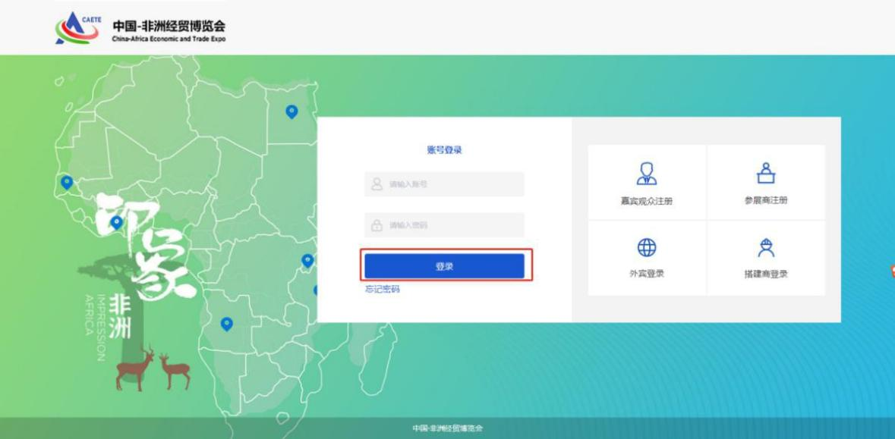

第二章 报名管理

一、我的申请

1．模块功能
企业管理员可在此模块申报本单位/企业人员证件，可对申报证件进行查询、 导出、报名、编辑、证件上传、人像上传、删除操作。

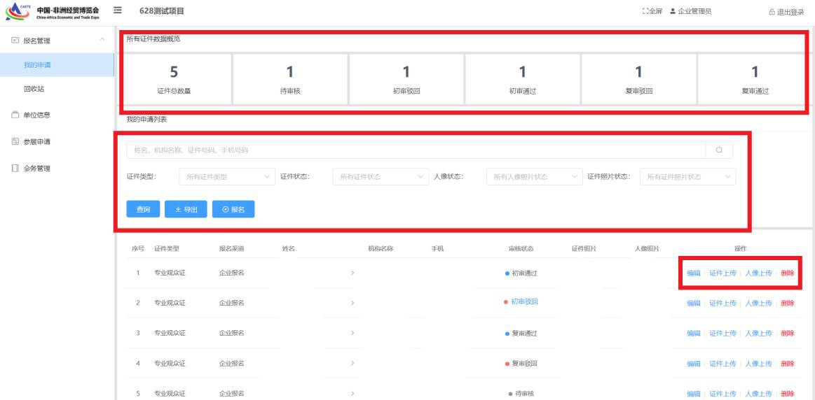

2．操作说明

查询：企业管理员可根据姓名、机构名称、证件号码、手机号码、证件类型、证 件状态、人像状态、证件照片状态进行证件信息查询。选择单个或多个查询条件， 点击【查询】按钮，对证件进行查询。 导出：企业管理员可对证件信息进行导出操作。可全部导出或按证件类型、证件 状态导出部分数据。

报名：在【我的申请】页面，点击【报名】（博览会证件发放遵循一人一证原则，
已申报的人员不能重复申报；按照要求填写，有选择项的只能选择，不能自行输 入），最后点击【提交】，等待审核，报名完成（默认证件申报类型为专业观众证， 若要分配嘉宾证，贵宾证请联系上级嘉宾观众代表团；除专业观众证外其他类型 证件需由组委会分配申请权限，且有数额限制）。

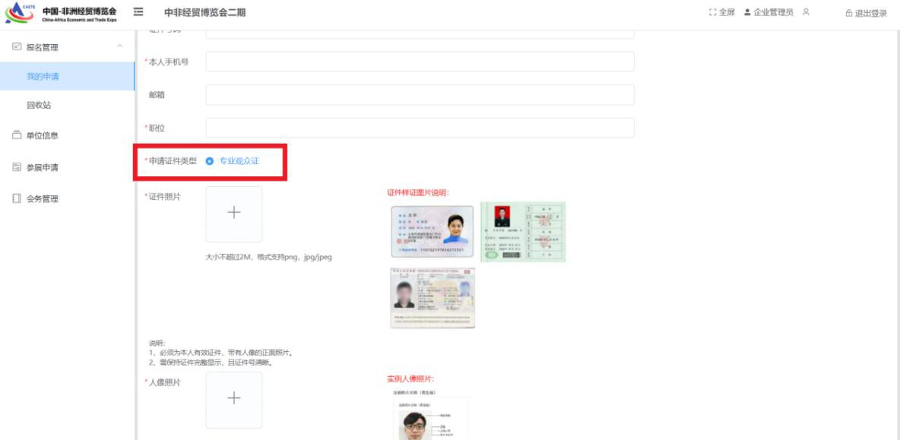

编辑：点击证件信息后的【编辑】按钮，对证件信息进行编辑（初审通过可编辑， 编辑后需重新进行初审；对于经过了复审的证件信息不可进行该操作）。

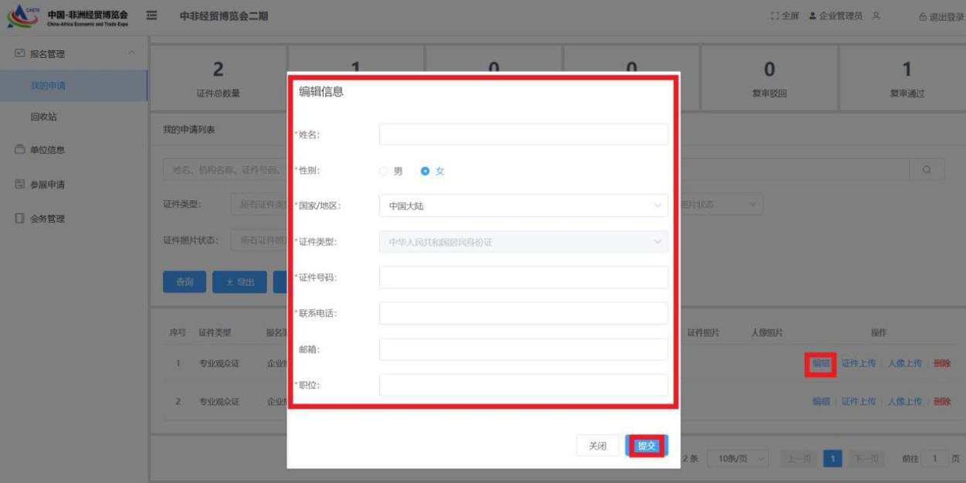

证件上传：点击证件信息后的【证件上传】按钮，上传证件图片（上传后需要重
新进行初审）。

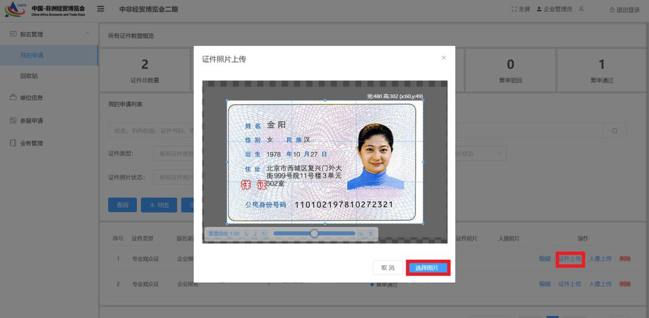
人像上传：点击证件信息后的【人像上传】按钮，上传人像图片（上传后需要重 新进行初审）。

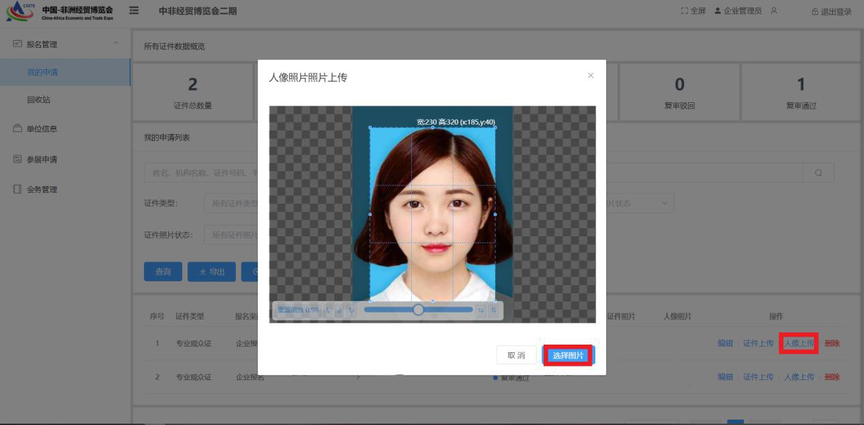
删除：企业管理员可对证件进行删除操作。选择需要删除的证件，点击【删除】， 删除证件信息（证件删除到回收站将自动变为专业观众证，复原需要重新选择证 件类型（参展证需重新报名）；对于复审驳回的证件信息不可进行该操作）。

二、回收站

1．模块功能
系统提供假删除功能，所有证件数据在除回收站外的其它模块下被删除都只 会被标记删除，证件数据在数据库中保留，但不在证件列表中显示，以防止误操 作删除数据，必要时可在回收站将特定证件数据还原（在回收站被删除的数据为 永久删除，不可找回；证件删除到回收站将自动变为专业观众证，复原需要重新 选择证件类型（参展证需重新报名））。

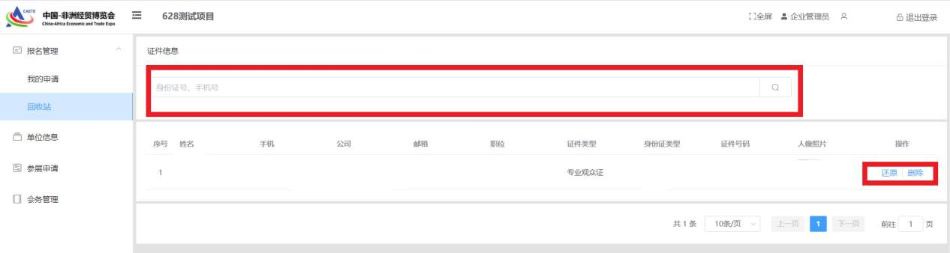

2．操作说明 查询：企业管理员可根据身份证号、手机号码进行证件信息查询，点击【查询】 按钮，对证件进行查询。 还原：企业管理员可还原回收站的证件信息，点击【还原】，还原信息。 删除：企业管理员可永久删除证件信息，点击【删除】，永久删除相应信息。

第三章 单位信息

企业管理员可在【单位信息】模块查看和编辑本单位信息（按照表格要求填 写，有选择项的只能选择，不能自行输入）。

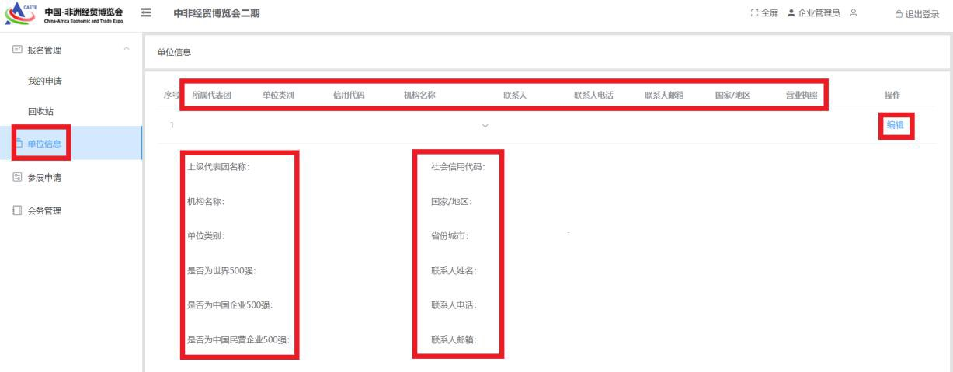

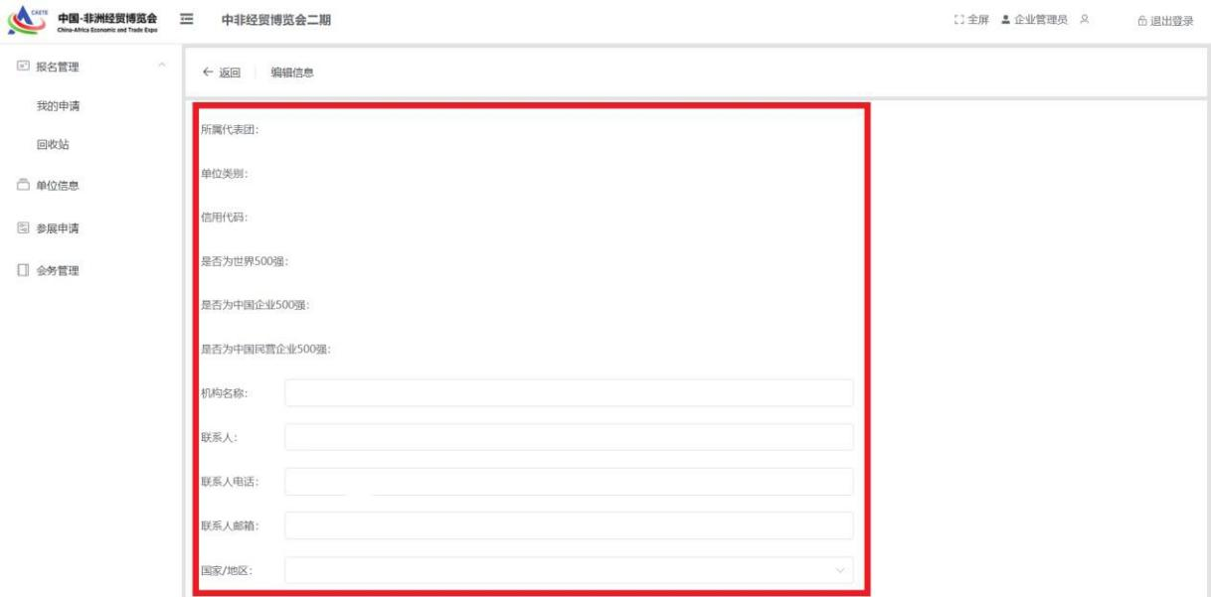

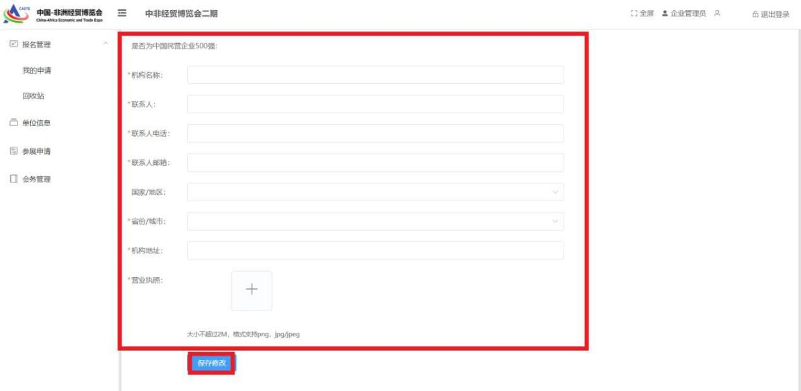

第四章 参展申请

企业管理员可在【参展申请】模块申请参展（企业需通过参展审核才能参展）。

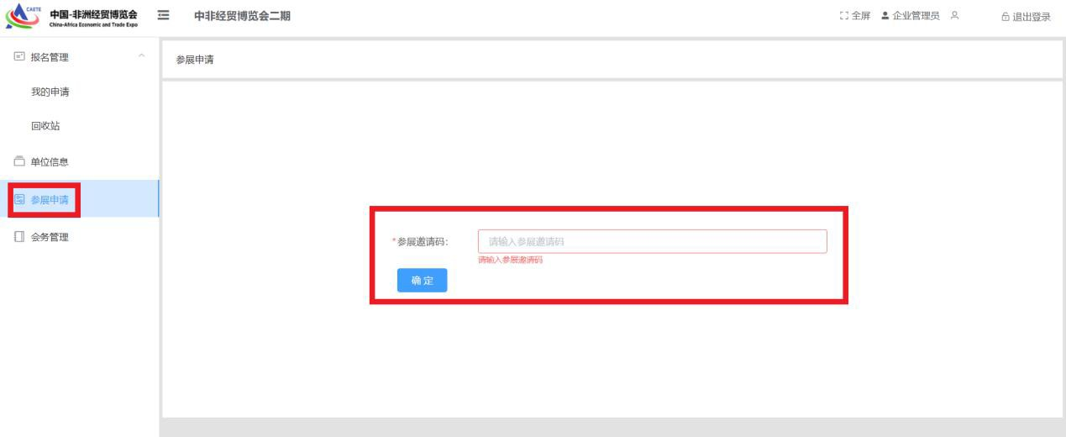

输入正确的参展邀请码后，参展申请模块将会变成下图形式。

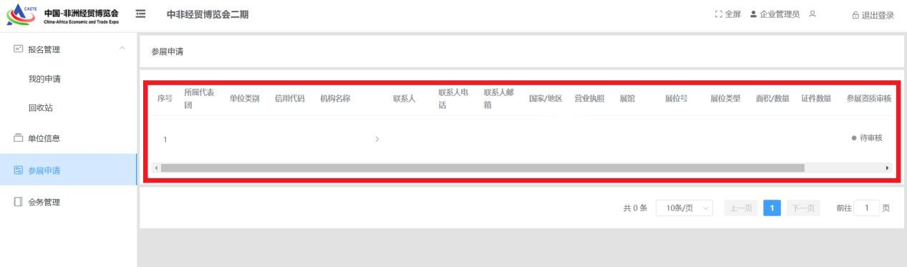

若通过展商负责人的参展审核，参展资质审核则显示“审核通过”。

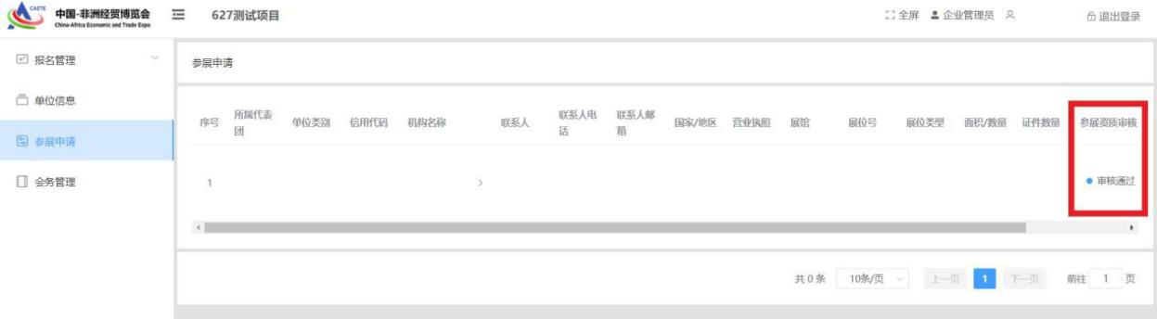

第五章 会务管理

1．模块功能
企业管理员可在【会务管理】模块查看和管理本单位可以参会人员的信息。

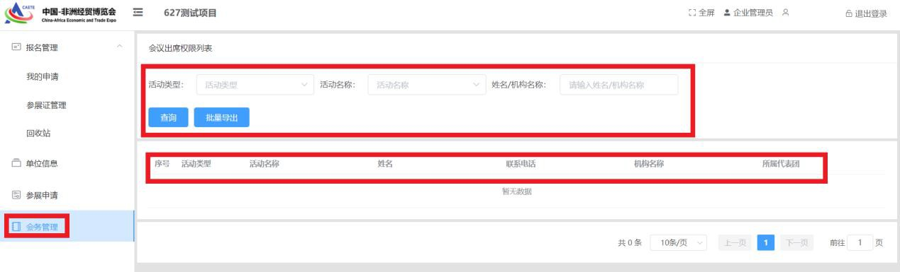

2．操作说明

查询：企业管理员可根据活动类型、活动名称、姓名/机构名称进行查询，选择 或输入相应信息，点击【查询】按钮，对参会人员进行查询。 批量导出：企业管理员可对参会人员进行批量导出，点击【批量导出】，对参会 人员进行批量导出操作。

第六章 关于嘉宾观众单位账号对证件进行操作的权限说明

1.截止报名日期前：

可以新增证件， 可以编辑、删除待审核、初审通过、初审驳回证件， 可以删除复审通过证件。

2.截止报名日期后：

可以删除待审核证件。

